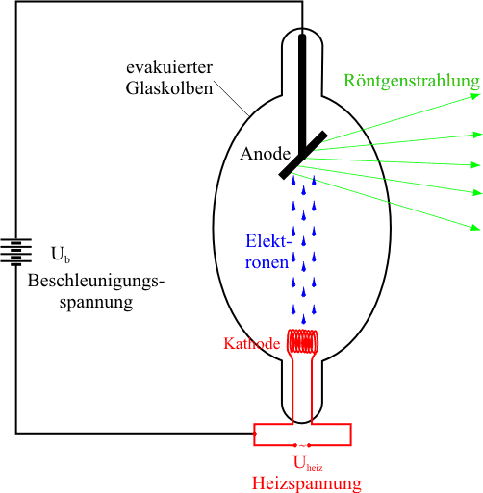
Lösungen (Röntgen):

- Im el. Feld beschleunigte Elektronen werden an der Anode abgebremst. Es entstehen zwei Arten von Strahlung: Bremsstrahlung und charakteristische Strahlung.
Bremsstrahlung: Durch das Abbremsen der Elektronen an der Anode werden Photonen ausgesendet.
Es gilt: eU = Q(Wärme der Anode) + E_{Phot} (beliebige Aufteilung der Summanden).
Kurzwellige Grenze für Q = 0.
Grenzwellenlänge: hf=eU -> λ_{G} = $\frac{h⋅c}{e⋅U}$= 3,1*10⁻¹¹m.
Die charakteristische Strahlung ist vom Anodenmaterial abhängig. Wird durch vorausgehende Absorption der Energie eines beschl. Elektrons ein Elektron aus der inneren Schale des Anodenatoms entfernt, so muss ein Elektron einer höheren Schale diese Lücke auffüllen (Rücksprung). K_{α}-Linie: Rücksprung von der L-Schale zur K-Schale .
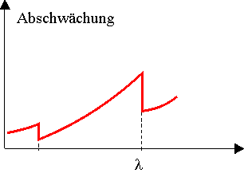
Bei der Röntgenabsorption gibt es die K-Kante. Besitzen die Photonen eine Energie, die gleich der Ablöseenergie für ein k-Elektron ist, so tritt Absorption ein. Jede größere Energie führt zu einer Ionisierung, wobei der Energieüberschuss als kin. Energie der Elektronen auftritt. Da die kin. Energie jeden Wert annehmen kann, führt dies anschließend zu einem kurzwelligen Kontinuum.
K_{α}-Linie (ebenso K_{β} etc.) langwelliger, da kein Sprung aus dem Kontinuum vorliegt, sondern von einer besetzten Schale.
- Aus der Bragg-Bedingung für die 1. Ordnung 2 d sin(ϑ) = λ folgt
λ₀ = 3,10*10⁻¹¹ m , λ₁ = 6,08*10⁻¹¹ m und λ₂ = 7,12*10⁻¹¹ m.
Die Kα-Strahlung gehört zum Glanzwinkel ϑ₂, weil es die langwelligere und intensivere der beiden charakteristischen Linien ist. ϑ₀ gehört zur Grenzwellenlänge.
- Bei einer Erhöhung der Beschleunigungsspannung wird die Grenzfrequenz des kontinuierlichen Röntgenspektrums erhöht. Nach der Bragg-Beziehung wird dadurch der entsprechende Glanzwinkel kleiner. Insgesamt wird also das kontinuierliche Spektrum nach links verschoben, während die Lage der charakteristischen Linien gleich bleibt. Bei Erhöhung des Heizstroms wird die Zahl der Elektronen erhöht. Die Lage der kurzwelligen Grenze und der charakteristischen Linien bleibt gleich, während die Photonenintensitäten erhöht wird. Die Intensitätskurve wird in der Ordinatenrichtung gestreckt.
- Moseleysches Gesetz: λ⁻¹ = R * (Z-1)² * ($\frac{1}{1^{2}}−\frac{1}{2^{2}}$) -> gerundet Z = 42 (Molybdän).
h * f = e * U -> U = 17,5 kV.

